- Задано универсальное множество и множества Найти результаты действий a) - д) и каждое действие проиллюстрировать с помощью диаграммы Эйлера-Венна.
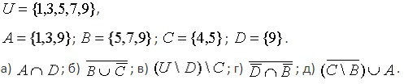
- Ввести необходимые элементарные высказывания и записать логической формулой следующее предложение.
“Если студент не получил все зачёты или не сдал все экзамены, то он не получает стипендию”.

- Для булевой функции найти методом преобразования минимальную ДНФ. По таблице истинности построить СКНФ. По минимальной ДНФ построить релейно-контактную схему
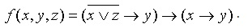
- Орграф задан своей матрицей смежности. Следует:
а) нарисовать орграф;
б) найти полустепени и степени вершин;
в) записать матрицу инцидентности;
